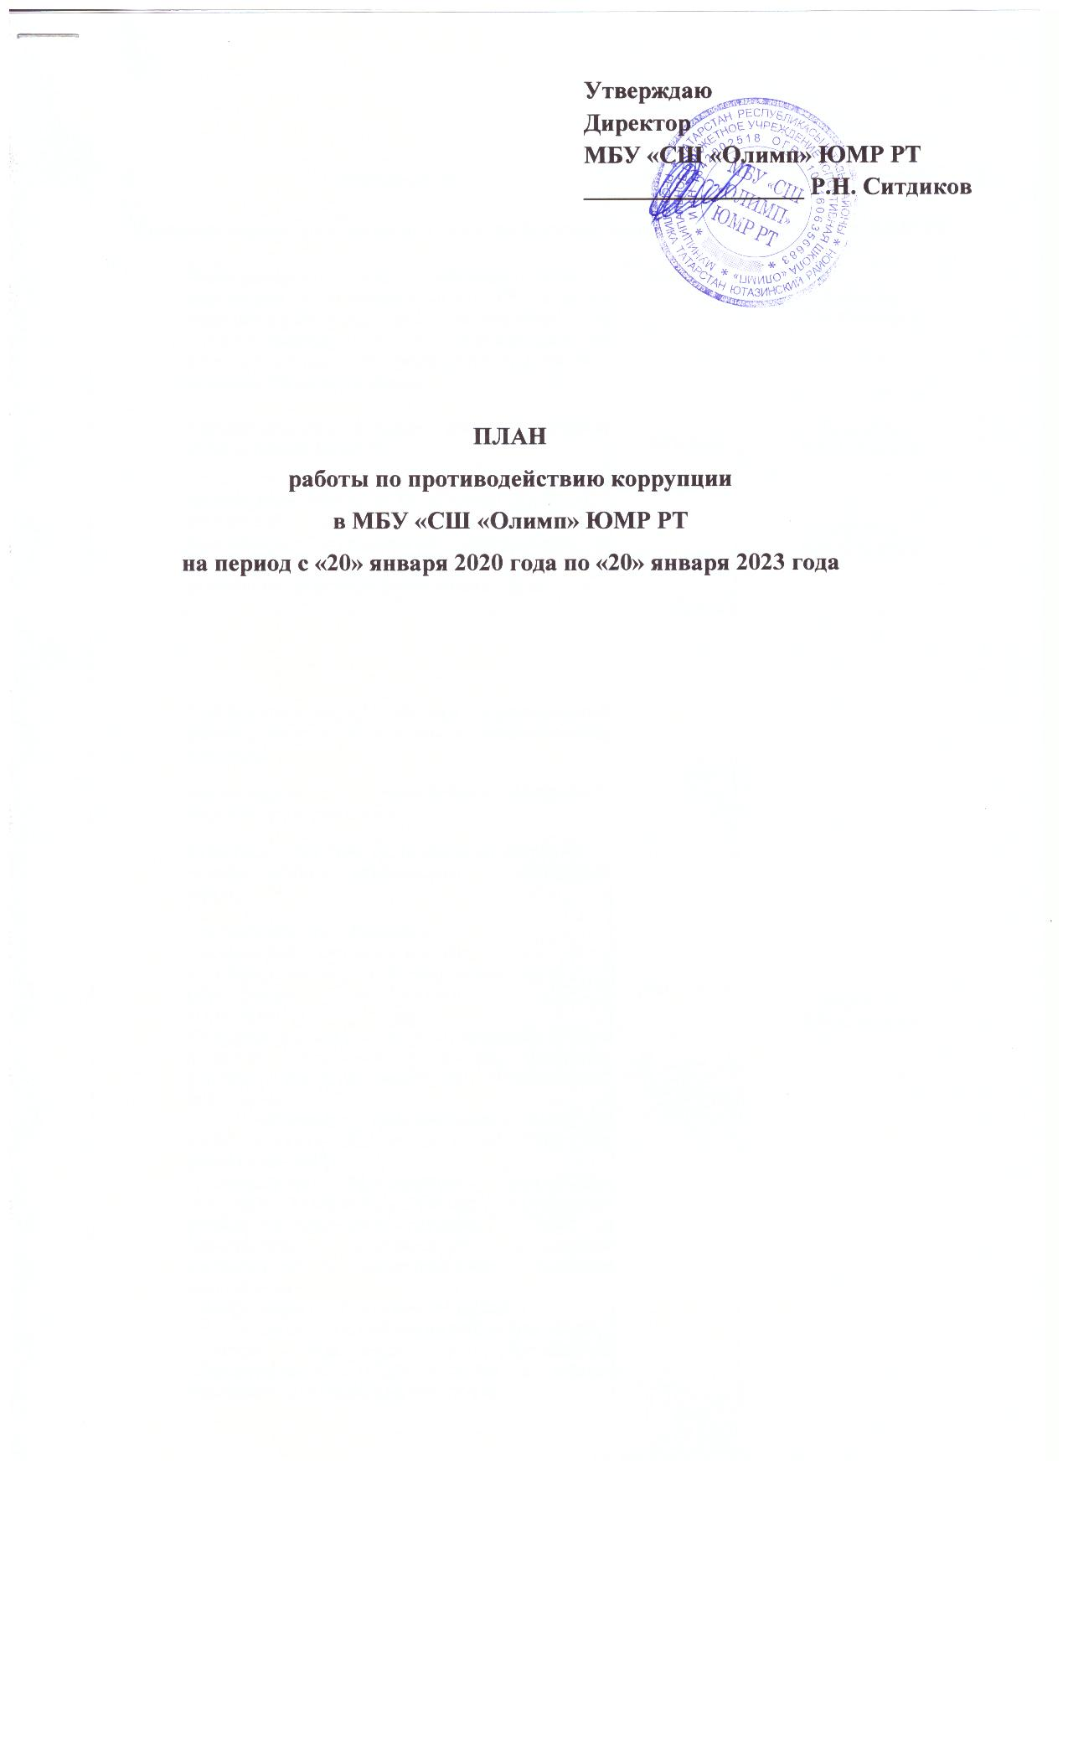
№  п/п | Мероприятия |  | Сроки  проведения |  | Ответственный
Обеспечение права граждан на доступ к информации о деятельности «СШ «Олимп» ЮМР РТ
1. | Использование прямых телефонных линий с директором «СШ «Олимп» ЮМР РТ в целях выявления фактов вымогательства, взяточничества и других проявлений коррупции, а также для более активного привлечения общественности к борьбе с данными правонарушениями. |  | Постоянно |  | Директор  Р.Н. Ситдиков
2. | Организация личного приема граждан директором «СШ «Олимп» ЮМР РТ |  | Постоянно |  | Директор  Р.Н. Ситдиков
3. | Активизация работы «СШ «Олимп» ЮМР РТ , организация привлечения лиц, обладающих комплексом управленческих полномочий, в принятии решения о распределении средств стимулирующей части фонда оплаты труда |  | Постоянно |  | Директор  Р.Н. Ситдиков
4. | Соблюдение единой системы муниципальной оценки качества образования с использованием процедур:  -организации и проведение контрольнопереводных нормативов;  аттестации тренеров «СШ «Олимп» ЮМР РТ -мониторинговых исследований в спортивной сфере;  - статистических наблюдений;  - самоанализа деятельности «СШ «Олимп»;  - создания системы информирования управления образования, общественности, о качестве образования в «СШ «Олимп»;  - соблюдение единой системы критериев оценки качества образования (результаты, процессы, условия) развитие института общественного наблюдения;  - организация информирования учащихся «СШ «Олимп» и их родителей (законных представителей);  - определение ответственности должностных лиц, привлекаемых к организации и проведению учебно-тренировочного процесса и КПН за неисполнение, ненадлежащее выполнение обязанностей и злоупотребление служебным положением;  - обеспечение ознакомления учащихся «  - СШ «Олимп» с полученными ими результатами;  - участие работников и родительской общественности «СШ «Олимп» в составе комиссии по урегулированию споров. |  | Май - июнь |  | Директор  Р.Н. Ситдиков
5. | Организация систематического контроля за получением, учетом, хранением, заполнением и |  | Постоянно |  | Директор  Р.Н. Ситдиков
 | порядком выдачи документов установленного образца при выпуске из «СШ «Олимп». Определение ответственности должностных лиц. |  |  |  | Директор  Р.Н. Ситдиков
6. | Усиление контроля за осуществлением набора в группы спортивного оздоровления и группы начальной подготовки. |  | Постоянно |  | Директор  Р.Н. Ситдиков
7. | Постоянное информирование граждан об их правах на получение обучения |  | Постоянно |  | Директор  Р.Н. Ситдиков
8. | Усиление контроля за недопущением фактов неправомерного взимания денежных средств с родителей (законных представителей). |  | Постоянно |  | Директор  Р.Н. Ситдиков
9. | Организация систематического контроля за выполнением законодательства о противодействии коррупции в ДЮСШ «Олимп» при организации работы по вопросам охраны груда |  | Постоянно |  | Директор  Р.Н. Ситдиков
10. | Обеспечение соблюдений правил приема, перевода и отчисления обучающихся из «СШ «Олимп». |  | Постоянно |  | Директор  Р.Н. Ситдиков
 |  | Обеспечение открытости деятельности образовательного учреждения
1. |  | Проведение Дней открытых дверей в «СШ «Олимп». Ознакомление родителей с условиями поступления в «СШ «Олимп» и обучения в ней. | Сентябрь – май  2020 г. | Директор  Р.Н. Ситдиков
2. |  | Модернизация нормативно-правовой базы деятельности «СШ «Олимп», в том числе в целях совершенствования единых требований к обучающимся, законным представителям и работникам «СШ «Олимп». | Сентябрь - ноябрь 2020 г. | Директор  Р.Н. Ситдиков
3. |  | Своевременное информирование посредством размещения информации на сайте «СШ «Олимп», выпусков печатной продукции о проводимых мероприятиях и других важных событиях в жизни школы | В течение года | Директор  Р.Н. Ситдиков
4. |  | Усиление персональной ответственности работников «СШ «Олимп» за неправомерное принятие решения в рамках своих полномочий. | Постоянно | Директор  Р.Н. Ситдиков
5. |  | Рассмотрение вопросов исполнения законодательства о борьбе с коррупцией на совещаниях при директоре, тренирских советах | В течение года | Директор  Р.Н. Ситдиков
6. |  | Привлечение к дисциплинарной ответственности работников «СШ «Олимп», не принимающих должных мер по обеспечению исполнения антикоррупционного законодательства. | По факту | Директор  Р.Н. Ситдиков
7. |  | Беседа «Нет коррупции!» | Ноябрь - декабрь 2020г г. | Директор  Р.Н. Ситдиков

